SESIÓN DE APRENDIZAJE N° 01
TÍTULO: FORTALEZCO MI AUTONOMÍA CON TEATRO
- DATOS INFORMATIVOS:
DOCENTE | KELLY ALLISON FLORES FLORES DE GALLEGOS
GRADO/SECCIÓN | ÁREA CURRICULAR | FECHA | TIEMPO
PRIMERO A,B,D y D | ARTE Y CULTURA | 30/03/2026 a 03/04/2026 | Dos horas
- VALOR INSTITUCIONAL:

Valor | Actitudes
Respeto | - Tratamos a todos sin excepción con cortesía, puntualidad e igualdad, respetando normas institucionales y evitando discriminación.
Responsabilidad | - Cumplimos con las actividades escolares y normas establecidas, asumiendo consecuencias de acciones con autonomía y sin excusas.
- ENFOQUES TRANSVERSALES:

Enfoque | Valor | Actitudes
Búsqueda de la excelencia | Flexibilidad y apertura  Superación personal | Disposición para adaptarse a los cambios, modificando si fuera necesario la propia conducta para alcanzar determinados objetivos cuando surgen dificultades, información no conocida o situaciones nuevas

- COMPETENCIAS TRANSVERSALES:
Competencia transversal | Capacidades | Desempeños (criterios)
SE DESENVUELVE EN ENTORNOS VIRTUALES GENERADOS POR LAS TICS | Personaliza entornos virtuales  Gestiona información del entorno virtual  Interactúa en entornos virtuales  Crea objetos virtuales en diferentes formatos | Navega en diversos entornos recomendado adaptando funcionalidades básicas de acuerdo con sus necesidades de manera pertinente y responsable Clasifica información de diferentes fuentes y entornos teniendo en cuenta la pertinencia y exactitud del contenido reconociendo los derechos del autor
GESTIONA SU APRENDIZAJE DE MANERA AUTÓNOMA | Define metas de aprendizaje  Organiza acciones estratégicas para aclarar sus metas de aprendizaje  Monitorea y ajusta su desempeño durante el proceso de aprendizaje | Determina metas de aprendizaje viables asociadas a sus conocimientos, estilos de aprendizaje, habilidades actitudes para el logro de la tarea formulándose preguntas de manera reflexiva Organiza un conjunto de estrategias y procedimientos en función del tiempo y los recursos de que dispone para lograr las metas de aprendizaje de acuerdo con sus posibilidades

- PROPÓSITOS DE APRENDIZAJES:

Competencia | Capacidades | Desempeños precisados (Criterios) | Evidencias | Instrumentos de evaluación
APRECIA DE MANERA CRITICA MANIFESTACIONES ARTÍSTICO – CULTURALES | - Percibe manifestaciones artístico culturales.  - Contextualiza manifestaciones artístico culturales.  - Reflexiona creativa y críticamente sobre manifestaciones artístico culturales | Describe las diferencias de la tragedia, comedia y ópera, entremés  Analiza las características de las diferentes formas teatrales | Texto reflexivo sobre FORMAS TEATRALES: COMEDIA, TRAJEDIA, ENTREMES, OPERA
- SECUENCIA DIDÁCTICA: Procesos pedagógicos
- INICIO

MOTIVACIÓN. La docente da la bienvenida a los estudiantes y realizamos la dinámica del tallarín

RECUPERACIÓN DE SABERES PREVIOS
¿Qué es el teatro? ¿hay tipos de teatro? ¿crees que el teatro es importante? los estudiantes responden mediante una lluvia de ideas

CONFLICTO COGNITIVO

Presenta la siguiente situación: “El teatro es una forma de expresión en la cual utilizamos el cuerpo gestos, para transmitir emociones, historias nos ayuda a perder el miedo, favorece a la memoria ¿crees que todas las obras teatrales seran iguales?

PROPÓSITO
- Conocer los géneros teatrales y realizar un dibujo de ellos

- PROCESO

Gestión y acompañamiento del aprendizaje
La docente muestra las diapositivas en las cuales se presenta:
Estos géneros dramáticos se suelen agrupar en dos categorías generales:
- Los géneros mayores, considerados como los géneros más complejos, universales y que ofrecen a su audiencia mayor experiencia artística. Sus piezas suelen desarrollarse a lo largo de tres a cinco actos.
Los géneros mayores son: tragedia, comedia y tragicomedia.
- Los géneros menores, considerados como representaciones breves y más ligeras, propias de un momento histórico y una cultura determinada. Sus piezas comprenden normalmente un único acto.
Los géneros menores son muchos, entre los que destacan: farsa, melodrama, comedia del arte, entremés, sainete, vodevil y zarzuela.
- Explica las características de cada uno
- Luego observan imágenes de ejemplos de géneros teatrales
- Explica que el Perú en la época de los incas hubo dos formas o géneros teatrales
- Wanca (drama) se ocupa de la temática histórica y oficial
- Araguay (comedia) se trataba sobre hechos pasados porque estaba prohibido hablar de personas vivas

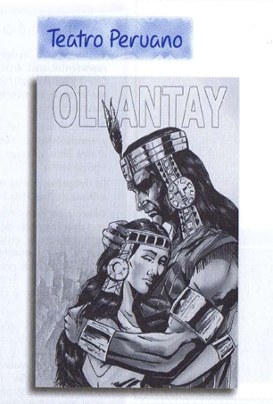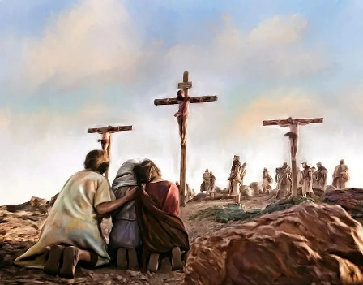
Luego escriben los conceptos de cada género teatral la docente pregunta ¿Por qué creen que es importante el teatro? Estamos en semana santa ¿a qué género teatral pertenece la vida pública de Jesús?

Luego la docente les pide que realicen un dibujo los diferentes géneros teatrales.

Aplicación del DUA

La docente adecua la ficha

Retroalimentación formativa
¿Qué has observado? ¿Por qué es importante ell teatro para ti?

CIERRE (20 minutos)

Evaluación

Metacognición

¿para qué nos sirve lo trabajado el día de hoy? ¿qué dificultades has tenido?

Trabajo de extensión
Investigar sobre el círculo cromático
- RECURSOS Y MATERIALES:
Para el docente | Para el estudiante
Libro de artes visuales | fichas
- INSTRUMENTO DE EVALUACIÓN:

FICHA DE COTEJO
Competencia: CREA PROYECTOS DESDE LOS LENGUAJES ARTÍSTICOS
CRITERIOS | SI | NO | OBSERVACIONES
Describe las diferencias de la tragedia, comedia y ópera, entremés

Analiza las características de las diferentes formas teatrales

_______________________________ _________________________________
SUBDIRECTORA DOCENTE

